ИНФОРМАЦИОННЫЙ БЮЛЛЕТЕНЬ 18 декабря 2020 г.
Ищу себе маму!
Добрые, отзывчивые жители Кургана и области!
Вглядитесь в эти грустные глаза детей, ждущих любовь, ласку и тепло…
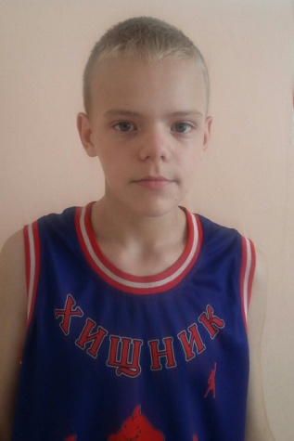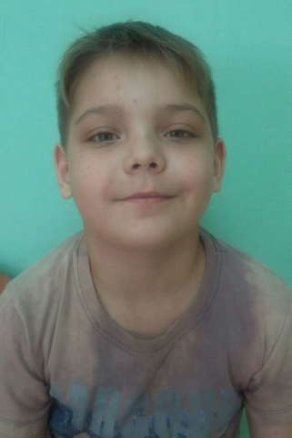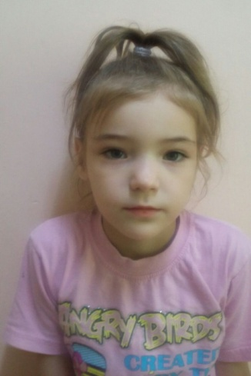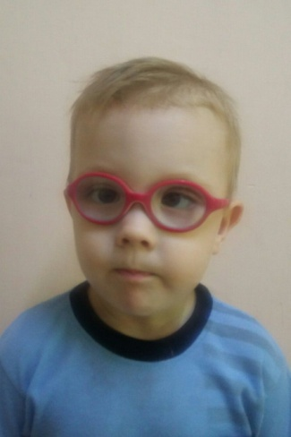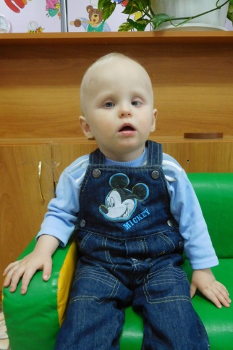
Данил  Январь 2008 г.р.  Любознательный,  активный, спортивный.  Глаза серые,  волосы светло-русые.  Имеет незначительные отклонения в состоянии здоровья.  Есть братья:  Константин, 2011 г.р.,  Илья, 2017 г.р. и сестра  Ульяна, 2012 г.р.  Родители лишены  родительских прав. | Константин  Январь 2011 г.р.  Общительный, активный,  любознательный.  Глаза серые, волосы русые.  Имеет незначительные отклонения в состоянии здоровья.  Есть братья: Данил,2004 г.р.  Илья, 2017 г.р. и сестра  Ульяна, 2012 г.р.  Мать лишена родительских  прав, в графе «отец»  свидетельства о рождении  стоит прочерк. | Ульяна  Декабрь 2012 г.р.  Общительная, спокойная, доброжелательная.  Глаза зеленые, волосы русые.  Имеет незначительные отклонения в  состоянии здоровья.  Есть братья: Данил, 2008 г.р.  Константин, 2011 г.р.,  Илья, 2017 г.р.  Мать лишена родительских  прав, в графе «отец»  свидетельства о рождении  стоит прочерк. | Илья Егор  Май 2017 г.р. Июнь 2019 г.р.  Ласковый, активный, Спокойный, улыбчивый,  любознательный. добрый.  Глаза зеленые, волосы русые. Глаза серые, волосы русые.  Имеет незначительные Имеет серьезные  отклонения в состоянии отклонения в состоянии  здоровья. здоровья.  Есть сестра Ульяна, 2017 г.р. Мать ограничена в родительских  и братья: Данил, 2008 г.р., правах, в графе «отец»  Константин, 2011 г.р. свидетельства о рождении  Мать лишена родительских стоит прочерк.  прав, в графе «отец»  свидетельства о рождении  стоит прочерк.
По разным причинам у этих детей нет родителей, нет домашнего очага, который бы защитил и согрел их.
Тех, кто готов взять на себя благородную миссию опекуна, попечителя, усыновителя, просим обращаться в Управление социальной защиты населения Курганской области по адресу: г. Курган, ул. Зорге, 39, каб. 10 а, тел.
8(3522) 44-01-15 для уточнения сведений о ребенке и получения информации.

